Министерство науки и высшего образования Российской Федерации
Федеральное государственное бюджетное образовательное учреждение
высшего образования
«Вятский государственный университет»
Колледж ВятГУ

ОТЧЕТ
ПО ЛАБОРАТОРНОЙ РАБОТЕ №2
«РАБОТА С КОМАНДНОЙ СТРОКОЙ В ОС WINDOWS»
«Операционные системы»

Выполнил: студент учебной группы
ИСПк-203-52-00
Пестов С. И.

Преподаватель:
Шахторин И. Д.

Киров
2026
Цель работы - получить навыки использования Командной строки и использовать команды для работы с файлами в OC Windows.

Задание 1. Нахождение команд и работа в Командной строке.
1. Создайте на Рабочем столе папку Test.
2. Запустите командную строку.
3. Найдите в справочном материале необходимые команды и проверьте системные дату и время.
4. Найдите и выполните команду, которая изменит текущий каталог на каталог Test, созданный Вами ранее.
5. Найдите и выполните команду, которая создаст каталог с именем Cat.
6. Найдите команду и создайте файл с помощью нее с именем File.txt.). После ввода данной команды нажмите Shift+Enter и введите следующий текст: Ваши Ф.И.О., группа и название практической работы. Закройте файл сочетанием клавиш Ctrl+Z, Enter
Примечание: ввод должен быть на английском языке, т.к. кириллица не поддерживается.
7. Найдите команду, с помощью которой просмотрите список созданных объектов в папке Test. Команда в общей сложности фиксирует 3 каталога (папки), т. к. первая метка указывает на текущий каталог, обозначенный точкой, вторая — на предыдущий каталог (две точки).
8. Найдите команду, с помощью которой в каталоге Cat создайте три копии файла File.txt – File1.txt, File2.txt, File3.txt
9. Найдите команду и объедините файлы File1, File2, File3 в файл oneFile.txt.
10. Найдите команду, с помощью которой просмотрите полученный файл oneFile.
11. Найдите команду, с помощью которой переместите файл oneFile.txt в папку Test.
12. Найдите команду, с помощью которой переименуйте файл oneFile.txt в newFile.txt.
13. Найдите команду, с помощью которой смените расширения у всех файлов в каталоге Cat с *.txt на *.docx
14. Далее измените расширение файлов обратно на исходное.
15. Найдите команду, с помощью которой создайте в папке Test три цепочки вложенных каталогов:
а) Каталог Dog, содержащий каталоги Bulldog и Sheltie.
б) Каталог Bird, содержащий каталоги Flying и Non-flying. Каталог Non-flying содержит два подкаталога: Ostrich и Penguin.
в) Каталог Fish, содержащий каталоги Ocean, Sea, River.
16. Найдите команду, с помощью которой, постройте дерево каталогов папки Test.
17. Удалите все файлы, содержащие в названии слово new, из каталога Test посредством найденной команды.
18. Удалите все файлы из каталога Cat.

Результаты выполнения задания
Задание 1.

Рисунок 1 - создал папку Test.
.
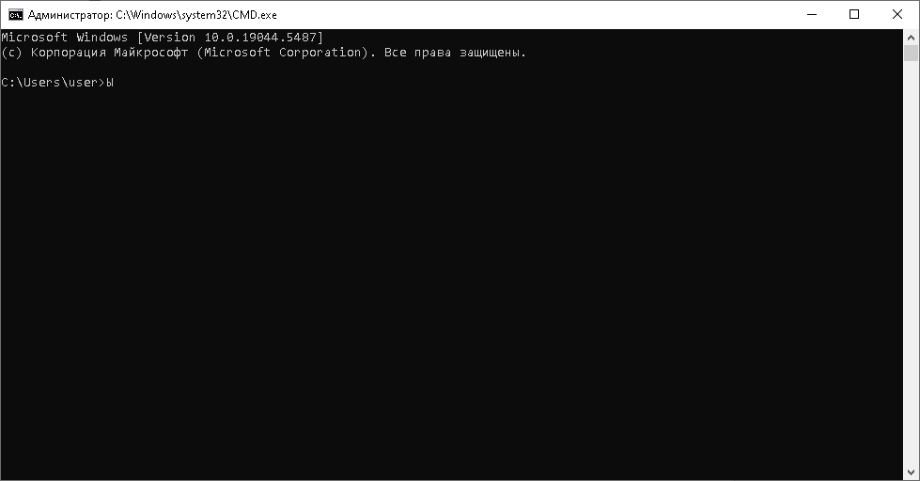
Рисунок 2 – открыл консоль.
.
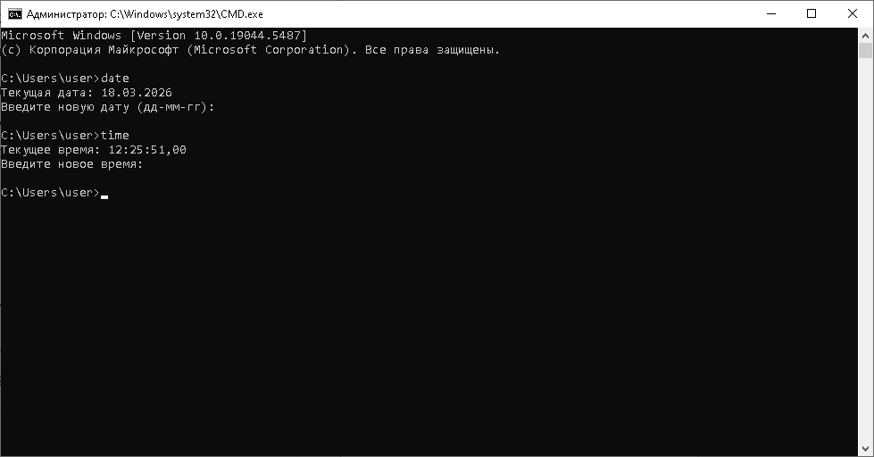
Рисунок 3 – проверил дату и время.

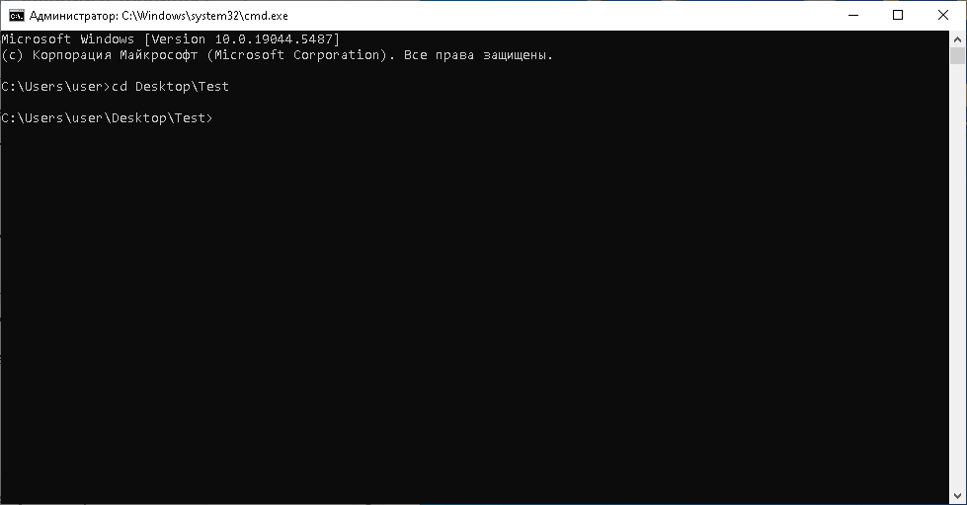
Рисунок 4 - изменил текущий каталог на каталог Test.

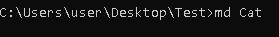
Рисунок 5 – создание каталога Cat.
.
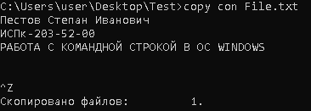
Рисунок 6 – создание txt файла.

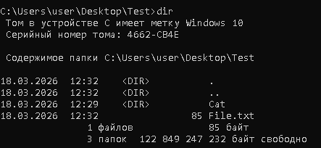
Рисунок 7 - просмотр списка созданных объектов в папке Test.

. 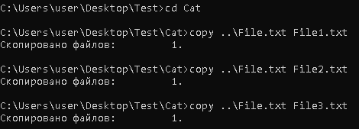
Рисунок 8 - в каталоге Cat создал три копии файла File.txt.

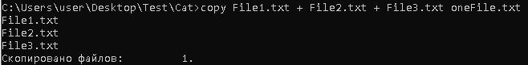
Рисунок 9 - объединил файлы File1, File2, File3 в файл oneFile.txt.
.
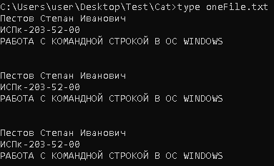
Рисунок 10 - просмотрел полученный файл oneFile.txt.

Рисунок 11 - переместил файл oneFile.txt в папку Test.

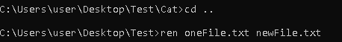
Рисунок 12 - переименовал файл oneFile.txt в newFile.txt.

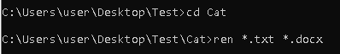
Рисунок 13 - сменил расширения у всех файлов в каталоге Cat с *.txt на *.docx

Рисунок 14 - изменил в каталоге Cat расширение файлов обратно на исходное.

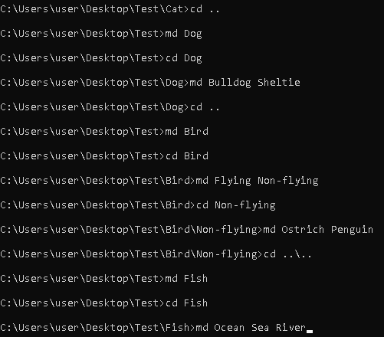
Рисунок 15 - создал в папке Test три вложенных каталогов.

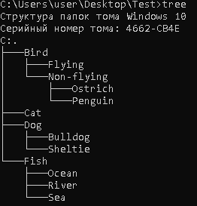
Рисунок 16 - построил дерево каталогов папки Test.

Рисунок 17 - Удалил все файлы, содержащие в названии слово new, из каталога Test.

Рисунок 18 - Удалил все файлы из каталога Cat.
.
Ответы на контрольные вопросы

Контрольные вопросы.
- Для управления ОС, файлами, автоматизации задач без графического интерфейса.
- Win+R – cmd – Enter.
- Быстрота, низкое потребление ресурсов, автоматизация, точное управление, доступ к скрытым функциям.
- dir, cd, md, rd, copy, move, ren, del, type, cls, tree, help, date, time.
- Через пробел после команды
- cls
- dir

Выводы по работе
В ходе лабораторной работы были освоены основные команды командной строки Windows для управления файловой системой: создание и удаление файлов и папок, копирование, перемещение, переименование, объединение файлов, смена расширений, просмотр структуры каталогов и удаление по маске. Получены практические навыки самостоятельного поиска нужных команд, работы в CMD без графического интерфейса, что позволяет эффективно автоматизировать рутинные задачи, точно управлять файлами и работать в условиях ограниченных ресурсов или отсутствия мыши.

